**تکلیف سری اول درس ریزپردازنده**

**یاسمن سادات میرمحمد**

**9431022**

**1)**

**الف)یک نمونه از پردازنده های DSP را از طریق اینترنت انتخاب و ویژگیهای آنرا لیست نمائید.**

**پردازشگر سیگنال‌های دیجیتال(به [انگلیسی](https://fa.wikipedia.org/wiki/%D8%B2%D8%A8%D8%A7%D9%86_%D8%A7%D9%86%DA%AF%D9%84%DB%8C%D8%B3%DB%8C" \o "زبان انگلیسی): DSP یا Digital Signal Processor، [ریزپردازنده](https://fa.wikipedia.org/wiki/%D8%B1%DB%8C%D8%B2%D9%BE%D8%B1%D8%AF%D8%A7%D8%B2%D9%86%D8%AF%D9%87" \o "ریزپردازنده) یا مجموعه مداری که بر روی [سیگنال‌های دیجیتالی ورودی](https://fa.wikipedia.org/wiki/%D9%BE%D8%B1%D8%AF%D8%A7%D8%B2%D8%B4_%D8%B3%DB%8C%DA%AF%D9%86%D8%A7%D9%84_%D8%AF%DB%8C%D8%AC%DB%8C%D8%AA%D8%A7%D9%84" \o "پردازش سیگنال دیجیتال) بر اساس الگوریتم تعریف شده پردازش خاصی را انجام می‌دهد.**

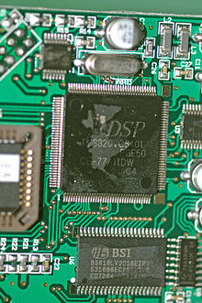

**یک تراشه ی DSP**

**سیگنال دیجیتال، سیگنالی است که هم از نظر زمان *رخداد* و هم از نظر *مقدار* در بازهٔ خاصی محدود شده باشد.**[**سیگنال دیجیتال**](https://fa.wikipedia.org/wiki/%D8%B3%DB%8C%DA%AF%D9%86%D8%A7%D9%84_%D8%AF%DB%8C%D8%AC%DB%8C%D8%AA%D8%A7%D9%84)**در مقابل [سیگنال آنالوگ](https://fa.wikipedia.org/wiki/%D8%B3%DB%8C%DA%AF%D9%86%D8%A7%D9%84_%D8%A2%D9%86%D8%A7%D9%84%D9%88%DA%AF" \o "سیگنال آنالوگ) تعریف می‌شود، که در آن حدودی برای پارامترهای یادشده تعریف نمی‌شود. سیگنال دیجیتال از نظر ریاضی سیگنالی است که فقط از صفرها و یک‌های منطقی تشکیل شده باشد. این یک و صفرها ممکن است به شیوه‌های مختلفی نشان داده شوند که به این شیوه،  [کدینگ](https://fa.wikipedia.org/wiki/%DA%A9%D8%AF%DB%8C%D9%86%DA%AF" \o "کدینگ) سیگنال گویند.**

**الگوریتم‌های پردازش دیجیتال عملاً نیاز به انجام اعمال ریاضی زیاد روی داده‌ها با سرعتی بالا و پی درپی دارند. سیگنال‌ها ی پیوسته از آنالوگ به دیجیتال تبدیل شده بصورت دیجیتال بکار برده و تغییر می‌کنند و سپس دوباره به فرم آنالوگ همان‌طور که در دیاگرام زیر قابل مشاهده است تبدیل می‌شود**

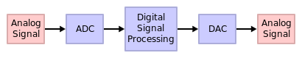

**یک پردازشگر سیگنال دیجیتال یک میکروپروسسور ویژه است با معماری خاصی که برای نیازهای قابل استفادهٔ پردازش سیگنال دیجیتال بهینه شده است. از اهداف پردازشگرهای سیگنال دیجیتال می‌توان به اندازه‌گیری، فیلتر و/یا فشرده سازی سیگنال‌های آنالوگ پیوستهٔ دنیای واقعی اشاره کرد. از اهداف کلی میکروپروسسورها این است که می‌توانند الگوریتم‌های پردازش سیگنال‌های دیجیتال را با موفقیت اجرا کنند؛ ولی پردازشگرهای سیگنال دیجیتال مخصوص کارایی بهتری دارند بنابراین برای وسیله‌های قابل حمل مثل تلفن همراه به خاطر محدودیت در توان مصرفی مناسب تر می‌باشند. پردازشگرهای سیگنال دیجیتال اغلب از معماری‌های ویژه برای حافظهٔ خود استفاده می‌کنند که می‌توانند داده‌ها و/یا دستورالعمل‌هایی را به طور هم‌زمان بگیرند.**

**به عنوان نمونه ای از این ریزپردازنده ها، میتوان به خانواده ی TMS320CXX از شکرت Texas Instrument و خانواده ی 56000 از شرکت Motorola اشاره نمود.**

**TMS320C6201:**

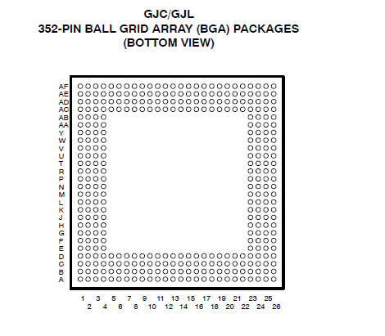

**ویژگی ها:**

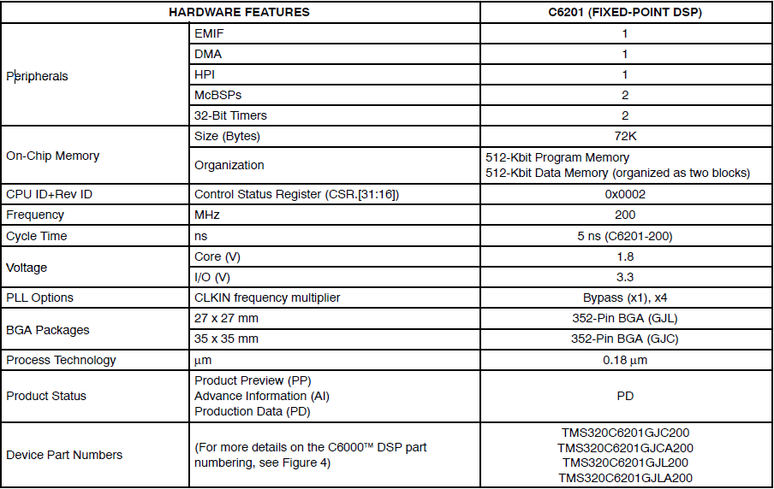

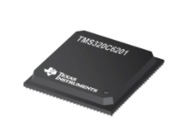

* **High-Performance Fixed-Point Digital Signal Processor (DSP) TMS320C6201**
  + **5-ns Instruction Cycle Time**
  + **200-MHz Clock Rate**
  + **Eight 32-Bit Instructions/Cycle**
  + **1600 MIPS**
* **VelociTI™ Advanced Very Long Instruction Word (VLIW) TMS320C62x™ DSP CPU Core**
  + **Eight Independent Functional Units:**
    - **Six ALUs (32-/40-Bit)**
    - **Two 16-Bit Multipliers (32-Bit Results)**
  + **Load-Store Architecture With 32 32-Bit General-Purpose Registers**
  + **Instruction Packing Reduces Code Size**
  + **All Instructions Conditional**
* **Instruction Set Features**
  + **Byte-Addressable (8-, 16-, 32-Bit Data)**
  + **32-Bit Address Range**
  + **8-Bit Overflow Protection**
  + **Saturation**
  + **Bit-Field Extract, Set, Clear**
  + **Bit-Counting**
  + **Normalization**
* **1M-Bit On-Chip SRAM**
  + **512K-Bit Internal Program/Cache (16K 32-Bit Instructions)**
  + **512K-Bit Dual-Access Internal Data (64K Bytes) Organized as Two Blocks for Improved Concurrency**
* **32-Bit External Memory Interface (EMIF)**
  + **Glueless Interface to Asynchronous Memories: SRAM and EPROM**
  + **Glueless Interface to Synchronous Memories: SDRAM and SBSRAM**
* **Four-Channel Bootloading Direct-Memory-Access (DMA) Controller with an Auxiliary Channel**
* **16-Bit Host-Port Interface (HPI)**
  + **Access to Entire Memory Map**
* **Two Multichannel Buffered Serial Ports (McBSPs)**
  + **Direct Interface to T1/E1, MVIP, SCSA Framers**
  + **ST-Bus-Switching Compatible**
  + **Up to 256 Channels Each**
  + **AC97-Compatible**
  + **Serial Peripheral Interface (SPI) Compatible (Motorola™)**
* **Two 32-Bit General-Purpose Timers**
* **Flexible Phase-Locked Loop (PLL) Clock Generator**
* **IEEE-1149.1 (JTAGhttp://focus.ti.com/graphics/shared/symbols/lc/dagger.gif) Boundary-Scan Compatible**
* **352-Pin BGA Package (GJC Suffix)**
* **352-Pin BGA Package (GJL Suffix)**
* **CMOS Technology**
  + **0.18-µm/5-Level Metal Process**
* **3.3-V I/Os, 1.8-V Internal**

**ب)سه دستورالعمل این ریزپردازنده که برای پردازش رقمی سیگنالها ارائه شده است را انتخاب و کارکرد آنها را توضیح دهید.**

**1)**

**ADDAB (.unit) src2, src1, dst**

**or**

**ADDAH (.unit) src2, src1, dst**

**or**

**ADDAW (.unit) src2, src1, dst**

**عملکرد: source 1 , 2 جمع شده و داخل dst ذخیره میشوند.**

**2)**

**AND (.unit) src1, src2, dst**

**عملکرد: src1 , 2 با یکدیگر and شده و حاصل داخل dst نگه داری میشود.**

**3)**

**CMPEQ (.unit) src1, src2, dst**

**عملکرد:src1 , 2 را مقایسه میکند و اگر برابر بودند، مقدار 1 در dst ذخیره میشود، در غیر این صورت، صفر ذخیره میشود.**

**2)**

**یکی از ویژگیهایی که شرکت TI برای میکروکنترلر RM57l843 در دیتاشیت آن ارائه کرده عبارت است از:**

**Dual-Core Lockstep CPUs With ECC-Protected Caches**

**[ TI.com]**

**2-1:در خصوص ویژگیهای Dual-Core Lockstep CPUs و ECC-Protected Caches تحقیق و آنها را توضیح دهید.**

**A:**

***Dual-Core Lockstep CPU:***

**تکنیکی است که برای چک کردن میزان قابل اعتماد بودن سیستم به کار می رود.**

**با اضافه کردن یک پردازنده ی دوم به سیستم انجام میشود که وظیفه ی آن، چک کردن دائمی و شناسایی عملیات پردازنده ی اصلی است.**

**هر دو پردازنده در یک زمان مشخص، مقدار دهی شده و مقدار اولیه ای به عنوان ورودی به آن ها داده میشود.( کد، اطلاعاعت قرار گرفته روی باس مشترک و ..). پس در زمان انجام عملیات نرمال، هر دو پردازنده به صورت کلاک_به_کلاک کار میکنند و در این حالت گفته میشود آنها در حالت Lock step هستند.**

**این سیستم صحت خروجی را در هر لحظه مورد بررسی قرار داده و در صورت مشاهده ی خطا، پیغام خطا ارسال میکند.**

**B:**

***Error-correcting code memory (ECC memory)***

[**)https://en.wikipedia.org/wiki/ECC_memory**]()https://en.wikipedia.org/wiki/ECC_memory)**(**

**نوعی حافظه است که توانایی تشخیص و اصلاح خطاهایی که در انتقال اطلاعات به وجود می آید را دارد. هنگامی استفاده میشود که خطا در انتقال اطلاعات به گونه ای رخ دهد که توسط سیستم،به روش های محاسباتی و اصلاحاتی عادی، قابل رفع کردن نباشد.**

**اگر خطایی در ارسال اطلاعات رخ داده باشد،و حافظه ی ما از نوع "تصحیح کننده ی خطا" نباشد، نمیتواند خطا را رفع کند(حتی اگر بتواند آن را تشخیص دهد)**

**2-2 انواع روشهای بسته بندی تراشه این میکروکنترلر کدامند؟**

**337 BGA (Plastic Grid Array)**

**که خود دارای انواع مختلفی است از جمله:**

**GFS,GFM,GFN,GFX,ZVA….**

**انواع دیگری روش های بسته بندی هم وجود دارد از جمله: BGA MICROSTAR JUNIOR،BGA MICROSTAR،**

**CBGA،CFCBGA،FC/CSP،NFBGATPOP-FCBGATو.... که رواج کمتری نسبت به BGA دارند.**

**2-3:محدوده های دمایی کار آن کدامند؟**

**از منفی 40، تا 105 درجه ی سانتی گراد.**



**2-4:ولتاژ کاری این میکروکنترلر چند ولت است؟**

**ولتاژ داخلی آن باید بین 1.14 تا 1.32 و ولتاژ ورودی/خروجی آن، بین 3 تا 3.5 باشد.**

**3)**

**تحقیق اختیاری:**

**بعضی از دیگر تولیدات شرکت TI کدامند؟**

## [Amplifiers](http://www.ti.com/amplifier-circuit/overview.html):

## 

# **Processors**

## 

## 

# **Light sensors:**



# **Blood Glucose Monitors**

**And so many others!**